Створіть презентацію Часи.
В презентація повинен бути зображений циферблат з однією секундною стрілкою. Стрілка повинна пройти шлях від позначки 12 до 6 (30 секунд). Після проходження стрілкою відміток з цифрами лампочки повинні загоратися зеленим. Стрілка повинна рухатися з реальною швидкістю, тобто пройти шлях за 30 секунд.
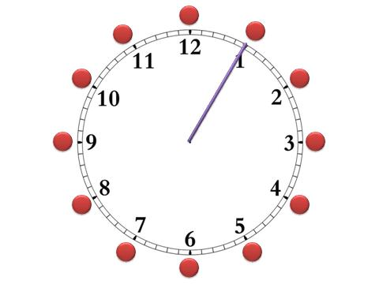

Приклад файл Часы.exe

